Министерство образования Республики Беларусь

Учреждение образования

«Белорусский государственный университет информатики

и радиоэлектроники»

Специальность «Инженерно-психологическое

обеспечение информационных технологий»

Учебная дисциплина «Основы Алгоритмизации и программирования»

Отчет

по лабораторной работе №1

«Линейные алгоритмы»

Подготовил: Студент гр. 410902

Козинцев М.Л

Проверил: Усенко Ф.В.

Минск 2024

***Цель работы:*** сформировать умения разрабатывать программы с использованием линейных алгоритмов.

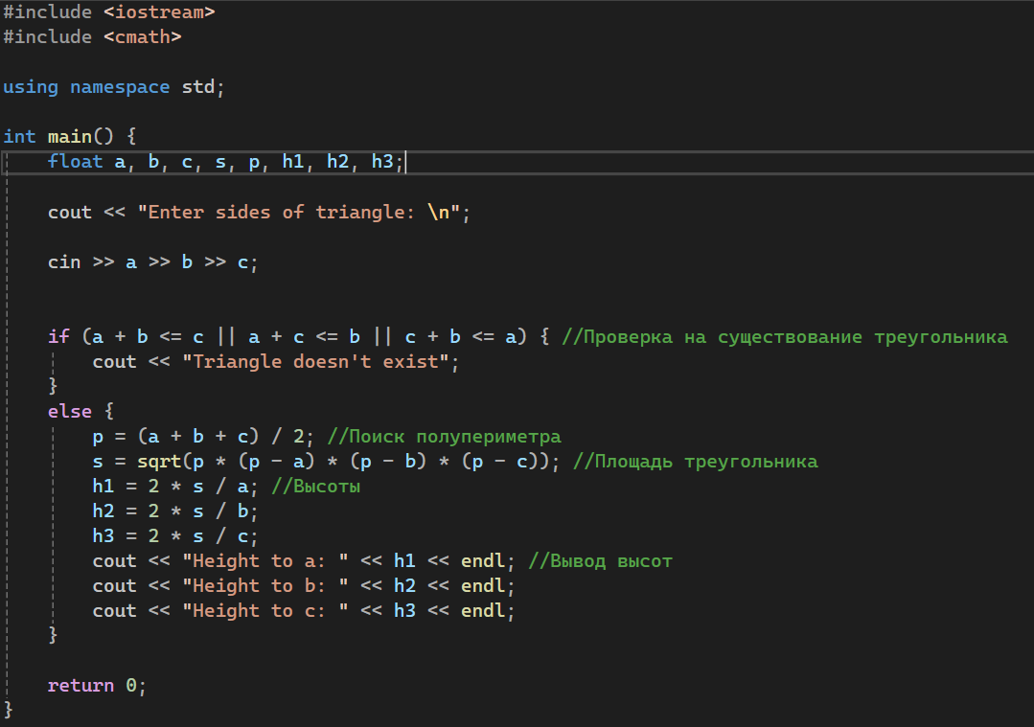***Задание:*** Составьте программу для вычисления длин высот треугольника, у которого длины сторон a, b, c.

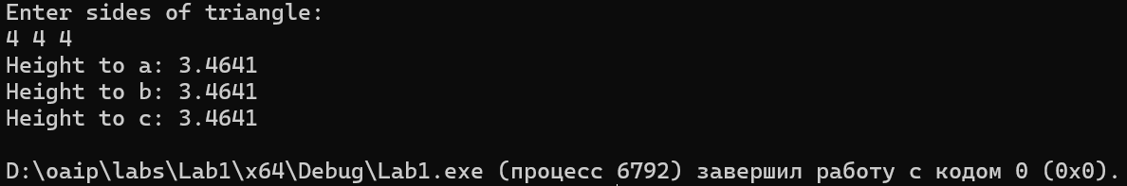

На рисунках 1-3 показаны скриншоты работающей программы.

(Рис. 1)

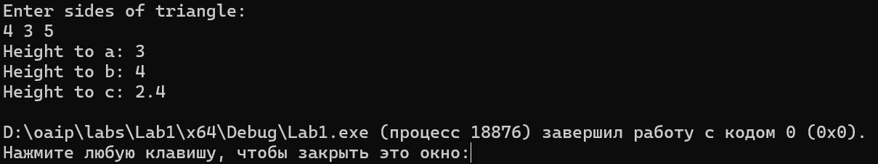

(Рис. 2)

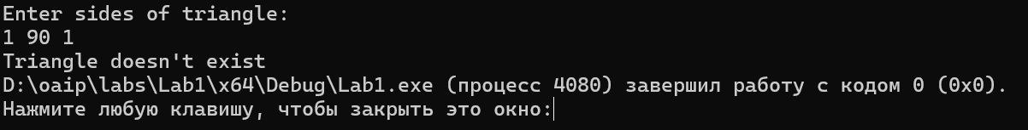

(Рис. 3)

Вывод

В данной лабораторной работе была разработана программа для вычисления высот треугольника по его сторонам a, b, c. Программа успешно реализована с использованием линейных алгоритмов на языке программирования C++. В процессе работы были изучены основные методы работы с линейными алгоритмами и их применение на практике.